Ключ к анкете для родителей
- 15–20 баллов. Вы не напрасно занимались с ребенком. Он вполне готов к тому, чтобы идти в первый класс. Скорее всего, адаптация к школе у ребенка не встретит проблем.
- 10–14 баллов. Вы на правильном пути. Ребенок многому научился, но еще есть список навыков, над которыми надо поработать. Помогите ребенку сформировать их. Ориентируйтесь на те пункты анкеты, на которые вы ответили отрицательно.
- 9 баллов и меньше. Пока что есть сложности в подготовке к школе. Уделите время для занятий с ребенком. Обратите внимание на пункты анкеты с отрицательными ответами. Развивайте навыки, которые с ними связаны – давайте ребенку задания, которые похожи на тестовые задания из столбца 2. Занятия помогут избежать стрессов в первые месяцы школы вам и ребенку.

МАДОУ ЦРР- д/с №14
г.Кропоткин

Анкета для родителей.
Проанализируйте самостоятельно
готовность вашего ребенка к обучению в школе.
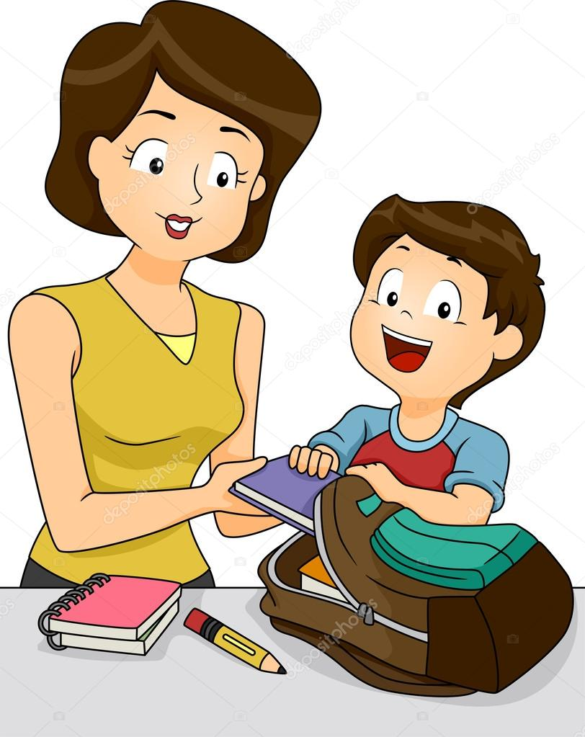

Подготовила
Педагог-психолог
МАДОУ ЦРР – д/с №14
Чепрасова Л.В.
Ответьте на вопрос анкеты о готовности к школе | Да | Нет
1. Хочет ли ваш ребенок идти в школу?
2. Может ли ваш ребенок позаботиться о своих вещах: опрятности одежды и обуви, целостности игрушек и канцелярских принадлежностей. Умеет ли он завязывать шнурки, убирать за собой игрушки?
3. Может ли ребенок самостоятельно сделать серию последовательных заданий и при этом стараться не обращаться к вам за помощью?
4. Верно ли, что ваш ребенок в присутствии незнакомых взрослых не стесняется, ведет себя раскрепощенно?
5. Умеет ли он дослушивать инструкцию и выполнять ее в точности, не переспрашивать несколько раз?
6. Умеет ли он рисовать или раскрашивать картинки, выполнять задания по инструкции и при этом не выходить за рамки заданного?
7. Умеет ли ваш ребенок соблюдать субординацию, обращаться к знакомым и незнакомым взрослым на «вы»?
8. Может ли ребенок спокойно реагировать на замечание взрослого, изменить поведение на правильное?
9. Спокойно ли ребенок реагирует, если у него что-то не получается?
10. Сможет ли ребенок сидеть за столом 30–40 минут с двумя физминутками на 1–2 минуты и не отвлекаться от заданий?
11. Умеет ли ребенок составлять рассказ по картинке не короче, чем из пяти предложений? При этом взрослый не должен задавать наводящие вопросы или подсказывать.
12. Может ли ваш ребенок рассказать наизусть стихотворение из 8–12 строк?
13. Умеет ли ваш ребенок слышать, называть звуки в слове и определять их количество в словах из 3–4 звуков?
14. Умеет ли ребенок считать до 10 и обратно, прибавлять отнимать в пределах 10, на слух?
15. Может ли ваш ребенок ориентироваться на листе бумаге, определить право, лево, верх, низ?
16. Может ли ребенок ориентироваться в частях суток, временах года, месяцах, определять время по часам (не электронным)?
17. Верно ли, что у вашего ребенка рука подготовлена к письму?
18. Может ли ваш ребенок вырезать ножницами элементарные фигуры и пользоваться клеем?
19. Может ли ребенок собрать незнакомую разрезную картинку из 5 частей за 1 минуту?
20. Может ли ребенок обобщать понятия, называть группу похожих предметов одним словом?
ИТОГО

За каждый верный ответ начислите по одному баллу.

